Просмотр связи услуги и протокола
Так как в системе могут различаться наименования услуги и записи, используется механизм связи между протоколом и услугой. Чтобы просмотреть связь услуги и протокола нужно выполнить следующее.
Зайдите в систему из под логина системного администратора.
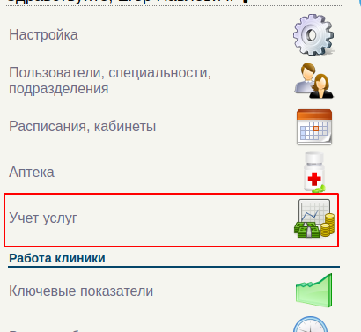
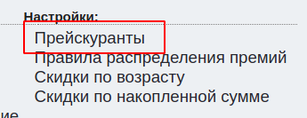
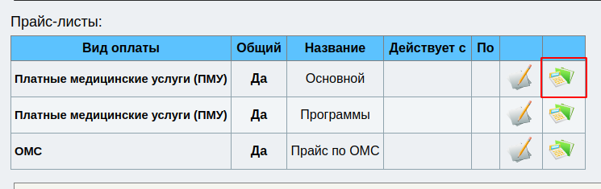
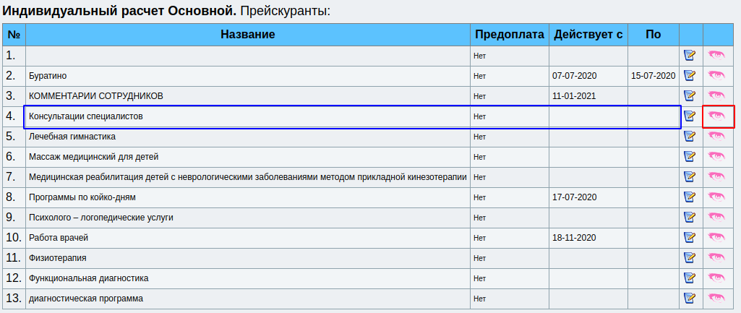
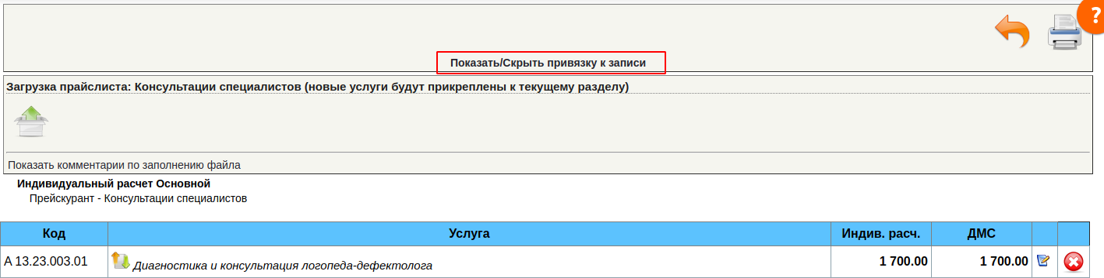
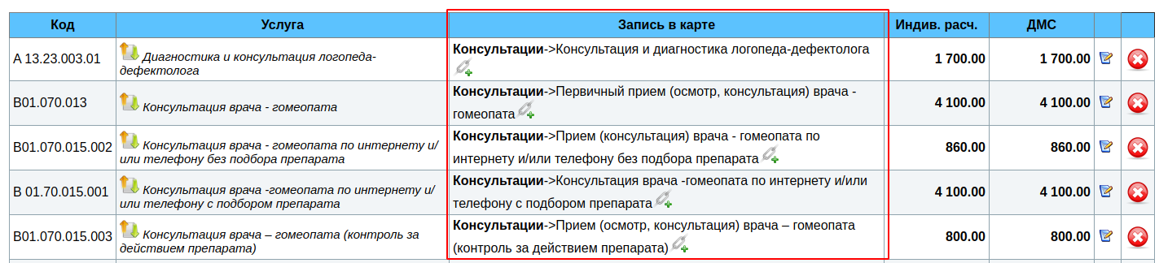
Перейдите в раздел “Учет услуг” Перейдите в раздел “Прейскуранты” Выберите нужный прейскурант и нажмите кнопку “Прайс-лист” Выберите нужный раздел прейскуранта и нажмите кнопку “Посмотреть прейскурант” Для отображения связок нажмите кнопку “Показать\Скрыть привязку к записи” В списке услуг отобразится информация по привязке. Жирным шрифтом указан раздел, обычным шрифтом - наименование записи

